ОПРОСНЫЙ ЛИСТ
ДЛЯ ПОДБОРА ИЗМЕЛЬЧИТЕЛЯ
Заказчик:
Контактное лицо:
Телефон:
e-mail:
Название проекта:
Дата:

1 ТИП УСТАНОВКИ:
В канале  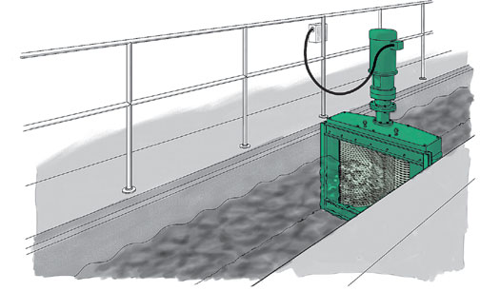  Существующий канал  Ширина канала  Высота канала  Уровень воды в канале  Вновь проектируемый канал |  | В КНС на раме  Насосная станция:  Круглая в плане, диаметр  Прямоугольная в плане  Диаметр подводящего трубопровода  Отметка оси подводящего трубопровода относительно уровня пола/верха КНС |  |  | Ин-лайн  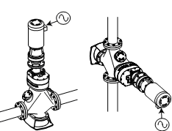  Горизонтальная установка  Вертикальная установка  Давление (бар):
Количество измельчителей: рабочих; резервных
Расход общий (м³/ч):
2 ПЕРЕКАЧИВАЕМАЯ ЖИДКОСТЬ:
Перекачиваемая жидкость: |  |  |  | Размер твердых частиц (мм)
Особенности жидкости (кристаллизация, газосодержание, выпадение осадка и т.п.): |  |  |  | Содержание тверд. частиц (%, кг/м³)
3 ПРИВОД:
Класс пылевлагозащиты:
IP55 (пылезащищенное, защита от водяных струй с любого направления)
IP68 (пыленепроницаемое, полная водонепроницаемость. Устройство может работать в погруженном в воду режиме)
4 Дополнительные данные на усмотрение Заказчика

